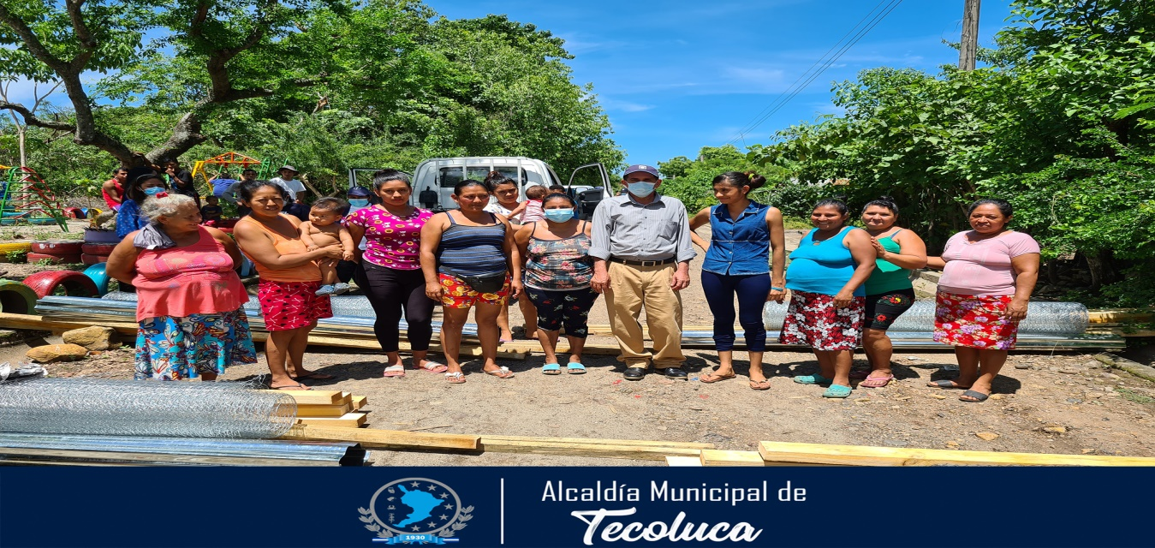
EN COORDINACIÓN CON LA COMISIÓN EJECUTIVA HIDROELECTRICA DEL RIO LEMPA SE REALIAZO LA PRIMERA FACE ENTREGA DE MATERIAL PARA LA REALIZACIÓN DE GRANJAS DE GALLINAS PONEDORAS Y POLLOS DE ENGORDE MATERIAL QUE SE LES FUE ENTREGADO A MUJERES DE FAMILIAS DE ESCASOS RECURSOS ECONOMICOS LAS CUALES PERTENECEN A LAS COMUNIDADES 19 DE JUNIO Y EL CASINO UNA GESTION MAS GRACIAS AL SEÑOR ALCALDE NICOLAS GARCÍA ESTO CON EL OBJETIVO DE ALCANZAR SOSTENIBILIDAD DE SUS FAMILIAS.

